华北局承装修新系统如何登录
- 首先登录华北能源局官网首页。（一定要用IE浏览器7 8 9都可以。
网址： http://hbj.nea.gov.cn
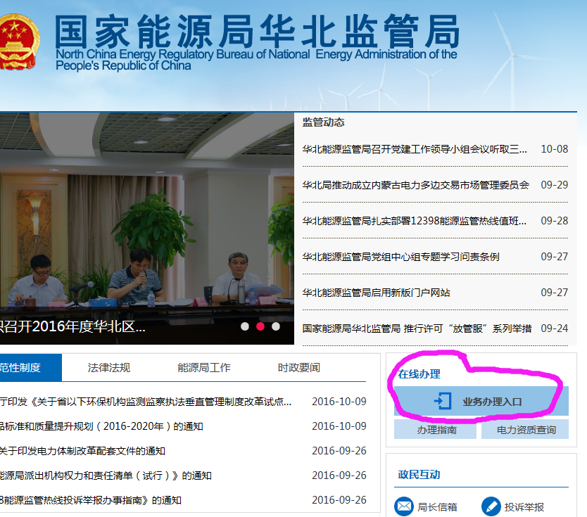

- 进入业务办理入口 （如果浏览器错了看不见企业名称、组织机构代码和密码几个字）网址：http://222.128.18.48:8089/SCSERC_OUTER/
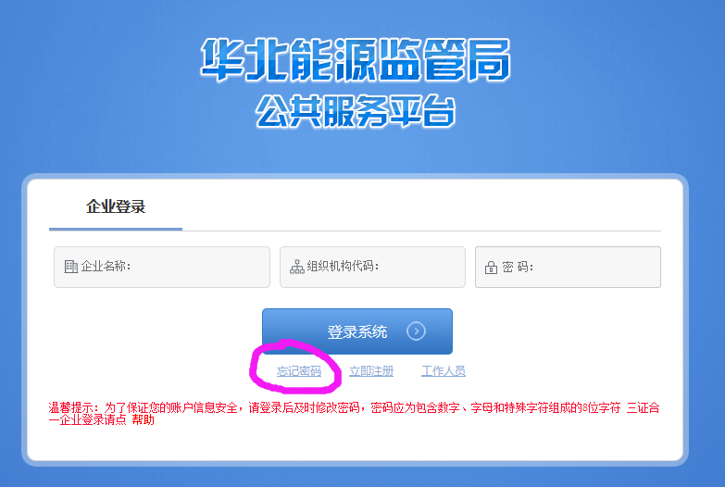
- 新申请企业点击立即注册
2、老系统有用户名和密码企业点击忘记密码，进入下图，选择中间一个，选择下一步填写好信息后，系统会给一个新的密码。

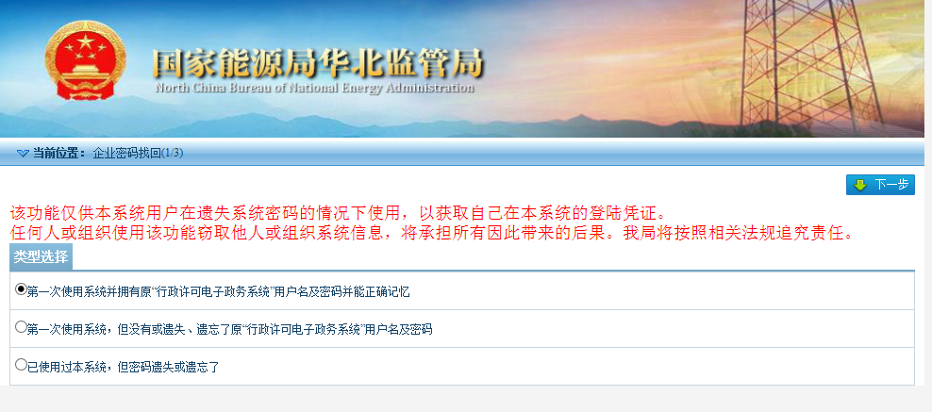
- 有了新密码后，回到业务办理的登录窗口输入企业名称、组织机构代码和新密码即可登录。
- 登录后。1、及时修改密码。2、完善右上角企业基本信息，只有完善企业基本信息后才可以办理其他业务。
- 系统如出现其他特殊情况可以联系：客服支持系统操作咨询电话：1. 5*8服务专线：027-81970707-8117 2. 7*24服务热线：4006874109
三证合一企业注意事项：如何使用“统一社会信用代码”登录系统
三证合一码(统一社会信用代码)，总长18位，根据相应编码规则， 统一社会信用代码的第9到17位为组织机构代码,截取出来的9位编码最后一位数前加"-"即为本系统登录所用组织机构代码。
例如，企业统一社会信用代码为:914417007123456782，则按照如上规则，获取到的组织机构代码为71234567-8，即为本系统登录所用组织机构代码。
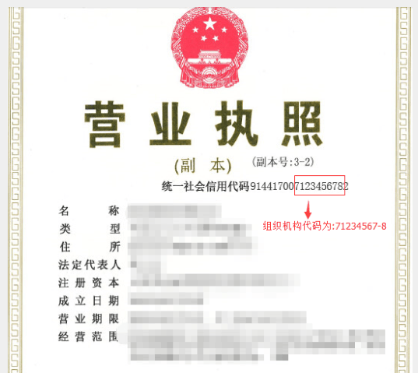

其他系统具体操作内容可登录华北能源监管局或北京电力工程协会网站下载查看承装修试外网操作手册

